Cycle 4 - 5ème  Organisation et transformations de la matière | Enseignement Pratique Interdisciplinaire :  Transition écologique et développement durable

DESCRIPTIF DE SUJET DESTINE AU PROFESSEUR

Objectif | Développer des compétences du socle commun de connaissances, de compétences et de culture et construire des connaissances scientifiques du programme au travers d’un thème interdisciplinaire.  Ce thème permet de transmettre aux élèves les connaissances, les compétences et la culture qui leur permettront tout au long de leur vie, en tant que citoyens, de connaître, comprendre, décider et agir en fonction des enjeux du développement durable.  Problématique : Quels sont les enjeux économiques, sociaux, environnementaux de la gestion de l’eau et quelles solutions apporter pour permettre un développement durable ?
Disciplines concernées | - Physique-Chimie  - Géographie  - Professeur documentaliste
Points du programme traités dans chaque discipline | Physique-chimie :  Thème1 : Organisation et transformations de la matière  Attendu de fin de cycle : Décrire la constitution et les états de la matière  Géographie :  Thème 2 : Des ressources limitées, à gérer et à renouveler  « L’énergie, l’eau : des ressources à ménager et à mieux utiliser. »
Production finale attendue | Jeu de rôles  Pendant la durée de l’EPI, les élèves préparent un jeu de rôle au cours duquel ils représentent des groupes différents (Etat, habitants, agriculteurs, professionnels du tourisme, scientifiques, écologistes) dans le cadre de négociations sur la gestion de l’eau.  - Chaque groupe effectue une recherche documentaire, prépare un argumentaire, rédige son discours, prépare un diaporama de présentation et peut préparer des badges pour chaque conférencier.  - 2 jeux de rôle prévus (1 sur la Tunisie et 1 sur l’Australie)  12 élèves par jeu de rôle (6 groupes de 2)  Binômes choisis par les élèves mais tirage au sort du pays  2 heures prévues en co-animation pour aider les élèves dans leurs recherches et pour la visite de la station d’épuration  2 heures prévues en co-évaluation pour chacun des jeux de rôles  1 heure prévue en co-animation sur le débriefing  A l’issue du jeu de rôle, une séquence de débriefing en co-animation est organisée.
Organisation | Place dans la progression de la séquence, de l’année : Au 2ème trimestre  Physique-chimie : Au cours du thème « Organisation et transformations de la matière »  Géographie : Au cours du thème 2 « Des ressources limitées, à gérer et à renouveler »  Organisation matérielle (durée, fréquence…) :  Voir planning joint page 8.  Les élèves utilisent un trieur souple pour y insérer les activités au fur et à mesure.  Temps de co-animation :  5 heures de co-animation (jeux de rôle, visite de la station d’épuration et débriefing)  2 heures de co-évaluation
Compétences évaluées | En évaluation formative ou sommative :  - S’approprier (APP)  - Analyser (ANA)  - Réaliser (REA)  - Valider (VAL)  - Communiquer (COM)  - Numérique (NUM)  - Outils et méthodes (MET)
Remarques | Sources :  Manuels scolaires, revues scientifiques du CDI, exposition de Yann Artus Bertrand  Extraits de vidéos.  Plus-values :  - Il permet un travail en interdisciplinarité et une complémentarité des points de vue.  - Il participe à la construction du parcours citoyen.  - Il permet de traiter une partie du programme de chimie et de géographie.  - Il permet le travail en équipe (pour les professeurs et les élèves).  - Il peut évoluer et être enrichi avec la contribution de plusieurs autres disciplines comme le français, la technologie, l’EMC …  Freins ou Difficultés :  - Nécessité de faire le point et de remotiver régulièrement les élèves sur la durée de l’EPI  - Nous avons choisi de réaliser l’EPI sur un trimestre mais il peut se réaliser sur  un semestre :  - en intégrant d’autres disciplines  - en consacrant 2 h et non 1 h pour la séance 1 avec la réalisation du « Thinglink » par  les élèves eux-mêmes  - en consacrant 1,5 heures et non 1 h pour les séances 3 et 5  - en consacrant 2 h et non 1 h pour la séance 6  - en ajoutant 1 h de préparation de la production finale pour mieux les accompagner
Auteurs | Valérie ARNAULT, professeur de Physique-Chimie  Christelle POUSSE, professeur d’Histoire-Géographie  Collège des Provinces – Blois (41)

THEME

DEROULEMENT

En classe
1 heure par semaine consacrée à l’EPI selon planning joint

Connaissances scientifiques visées
Physique-chimie :
Thème1 : Organisation et transformations de la matière
Attendu de fin de cycle : Décrire la constitution et les états de la matière
« Caractériser les différents états de la matière (solide, liquide et gaz) »
« Changements d’état de la matière »
« Exploiter des mesures de masse volumique pour différencier des espèces chimiques »
« Masse volumique : Relation m = ρ. V »
« Estimer expérimentalement une valeur de solubilité dans l’eau »
« Miscibilité »
Géographie :
Thème 2 : Des ressources limitées, à gérer et à renouveler
« L’énergie, l’eau : des ressources à ménager et à mieux utiliser »
Comprendre pourquoi la gestion de l’eau est un enjeu économique, social et environnemental
Savoir que l’accès à l’eau (douce et potable) est inégal dans le monde
Voir les conséquences d’une mauvaise gestion de l’eau

Compétences du socle commun travaillées
Physique-chimie :
- Domaine 1 : Comprendre, s‘exprimer en utilisant des langages mathématiques, scientifiques et informatiques.
- Lire et comprendre des documents scientifiques
- Passer d’une forme de langage scientifique à une autre
Séances 1, 3, 5 et 6 + visite d’une station d’épuration
- Domaine 2 : Les méthodes et outils pour apprendre
- Effectuer des recherches bibliographiques
- Utiliser des outils numériques pour mutualiser des informations sur un sujet scientifique
- Organiser son espace de travail, garder des traces des étapes suivies et des résultats obtenus
- Travailler en équipe, partager des tâches, faire preuve de diplomatie
Séances 1, 3, 5 et 6 + visite d’une station d’épuration
- Domaine 3 : La formation de la personne et du citoyen
- Agir de façon responsable (règles de sécurité en chimie, ressources en eau et énergie)
Séances 3 et 6 + visite d’une station d’épuration
- Domaine 4 : Les systèmes naturels et les systèmes techniques
- Pratiquer des démarches scientifiques
- Concevoir, créer, réaliser
Séances 3, 5 et 6
- Domaine 5 : Les représentations du monde et l’activité humaine
- Expliquer, par l’histoire des sciences et des techniques, comment les sciences évoluent et influencent la
société
Séances 5 (techniques de récupération des produits chimiques) et 6 (traitement de l’eau)
+ visite d’une station d’épuration

Géographie :
- Domaine 1 :
- Comprendre, s'exprimer en utilisant la langue française à l'oral et l'écrit
Séances 2 et 4
- Comprendre, s‘exprimer en utilisant des langages mathématiques, scientifiques et informatiques
(se repérer sur des cartes, réaliser une carte simplifiée)
Séances 2 et 4
- Domaine 2 : Les méthodes et outils pour apprendre
- Comprendre le sens général d’un document
- Extraire des informations dans des documents
Séances 2 et 4
- Domaine 3 : La formation de la personne et du citoyen
- Agir de façon responsable (ressources en eau)
Séance 2
- Domaine 4 : Les systèmes naturels et les systèmes techniques
- Responsabilités individuelles et collectives (impact de l’activité humaine sur l’environnement)
Etudes de cas séances 2 et 4
- Domaine 5 : Les représentations du monde et l’activité humaine
- L’espace et le temps (Nommer, localiser et caractériser un lieu dans un espace géographique, Réaliser des productions cartographiques)
- Organisations et représentations du monde (lecture de paysage, se poser des questions à propos de situations géographiques)
Séances 2 et 4

Temps de co-animation
- 2 heures de co-animation prévues pour aider les élèves à préparer leur production finale (jeu de rôle) : aides apportées pour les recherches et les argumentaires
- 2 heures de co-animation pour la visite de la station d’épuration
- 2 heures de co-évaluation (1 heure pour le jeu de rôle sur la Tunisie et 1 h pour celui de l’Australie)
- 1 heure de co-animation pour le débriefing

Evaluation
- Evaluation formative au cours des séances. Les séances 5 et 6 peuvent donner lieu à une évaluation sommative.
- Evaluation sommative au cours des séances de préparation du jeu de rôle pour le domaine 1 (lire et comprendre des documents) ainsi que pour le domaine 2 (travailler en équipe, partager des tâches et utiliser de façon réfléchie des outils de recherche)
- Evaluation sommative au cours du jeu de rôle pour le domaine 1 (argumenter à l’oral de façon claire et organisée, écouter et prendre en compte ses interlocuteurs, savoir représenter à l’aide d’un support numérique) ainsi que pour le domaine 3 (faire preuve de réflexion et de discernement).

Exemples de production d’élèves
Australie Agriculteurs | Australie Etat
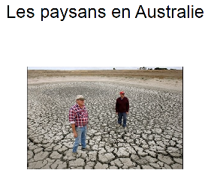  Illustration | Illustration en fond de page  AUSTRALIE  ETAT
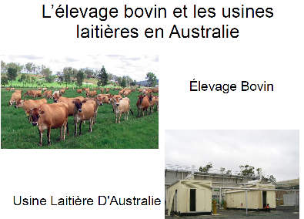  Illustration  Illustration | 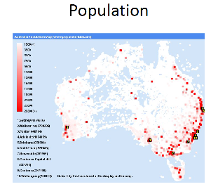  Illustration sous forme de carte
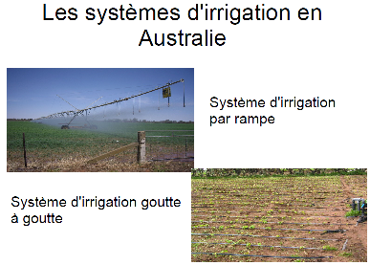  Illustration  Illustration | 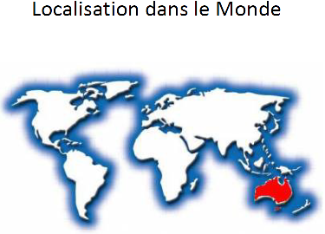  Illustration sous forme de carte
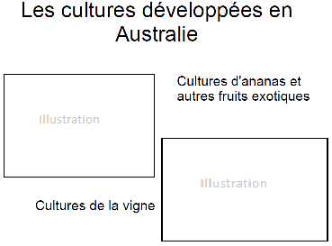  Illustration  Illustration | 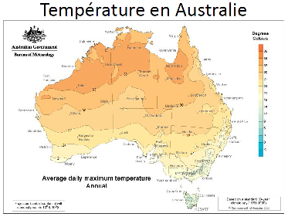  Illustration sous forme de carte
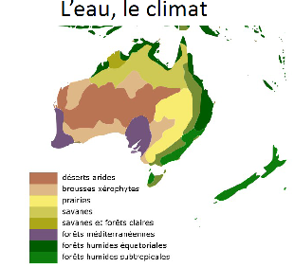

Illustration sous forme de carte

REPÈRES POUR L’ÉVALUATION
Les grilles d’évaluation utilisées se trouvent en fin de document
Compétences disciplinaires et transversales au cours des séances

Domaine de Compétences évaluées | Critère de réussite correspondant au niveau A
S'approprier (APP) | - L’élève reformule le problème posé  - L’élève extrait des informations utiles à partir de supports différents :  - Thinglink et animations virtuelles (séance 1)  - Vidéo (séance 3)  - Schémas et tableaux (séances 5 et 6)
Analyser (ANA) | - L’élève met en relation les éléments mis à sa disposition (séance 1).  - L’élève propose un protocole (séances 3 et 6).  - L’élève propose une démarche de résolution (séance 5).
Réaliser (REA) | - L’élève complète un schéma et répond à un quizz en ligne (séance 1).  - L’élève met en œuvre son protocole (séances 3 et 6).  - L’élève calcule et convertit des unités (séance 5, parfois séance 3).
Valider (VAL) | - L’élève interprète ses résultats et répond au problème posé (séances 3, 5 et 6).  - L’élève fait preuve d’esprit critique au cours des séances.
Communiquer (COM) | - L’élève présente sa démarche avec le vocabulaire scientifique adapté et ses résultats chiffrés sont exprimés avec une unité (séances 3, 5 et 6).  - L’élève « expert » présente à l’oral de façon claire et organisée (séance 1).
Numérique (NUM) | - Les élèves mutualisent leurs réponses via un mur collaboratif « Padlet » (séance1).  - L’élève utilise des images interactives « Thinglink ». Le but étant de lui faire créer.  - L’élève « expert » utilise un site (séance 5) pour étudier les interventions en mer en cas de pollution maritime accidentelle.
Outils et méthodes (MET) | - L’élève s’organise, anticipe et planifie au cours des séances.  - L’élève est capable de se constituer des outils personnels type brouillon, prise de notes, schémas, croquis (au cours des séances).  - L’élève travaille en équipe et partage des tâches (séances 3, 5 et 6).

Niveau A : les indicateurs choisis apparaissent dans leur (quasi)totalité
Niveau B : les indicateurs choisis apparaissent partiellement
Niveau C : les indicateurs choisis apparaissent de manière insuffisante
Niveau D : les indicateurs choisis ne sont pas présents

Compétences évaluées lors de la production finale (jeu de rôles)

L’évaluation de la production finale s’effectue en deux temps.

Premier temps : au cours des séances de préparation du jeu de rôles et de la visite de la station d’épuration :
APP : Domaine 1 « Les langages pour penser et communiquer »
- Comprendre, s’exprimer en utilisant la langue française à l’écrit
- Comprendre, s’exprimer en utilisant les langages mathématiques, scientifiques et informatiques
MET : Domaine 2 « Les méthodes et les outils pour apprendre »
- Organisation du travail personnel
- Coopération et réalisation du projet
- Démarche de recherches et de traitement de l’information

Deuxième temps : au cours des séances de jeu de rôles :
VAL : Domaine 3 « La formation de la personne et du citoyen »
- Réflexion et discernement
COM : Domaine 1 « Les langages pour penser et communiquer »
- S’exprimer en utilisant la langue française à l’oral
NUM : Domaine 1 « Les langages pour penser et communiquer »
- Comprendre, s’exprimer en utilisant les langages mathématiques, scientifiques et informatiques

Les compétences des domaines 4 « Les systèmes naturels et les systèmes techniques » et 5 « Les représentations du monde et l’activité humaine » sont travaillées mais non évaluées de façon explicite.
En effet, au cours de cette production, l’élève prend conscience du comportement responsable qu’il doit adopter vis-à-vis de l’environnement, de l’impact de l’activité humaine sur l’environnement et de la nécessité de préserver les ressources naturelles. Il est alors capable d’appréhender la problématique mondiale concernant l’eau.

Domaine de Compétences évaluées | Critère de réussite correspondant au niveau A
S'approprier (APP) | - L’élève sait extraire les informations de documents (textes, cartes, schémas, tableaux,graphiques).
Valider (VAL) | - L’élève fait preuve d’esprit critique. Il vérifie la validité d’une information.  - L’élève justifie ses propos et argumente au cours du débat. Il confronte ses jugements avec ceux des autres.
Communiquer (COM) | - L’élève communique à l’oral de façon claire et organisée.  - L’élève écoute et prend en compte ses interlocuteurs au cours du débat.
Numérique (NUM) | - Les élèves présentent avec l’outil numérique (diaporama, Thinglink …).
Outils et méthodes (MET) | - L’élève s’organise, anticipe et planifie ses tâches. Il gère les étapes de la production.  Il est capable de se constituer des outils personnels type brouillon, prise de notes, schémas, croquis (notamment au cours de la visite de la station d’épuration).  - L’élève travaille en équipe et partage des tâches. Il fait preuve de diplomatie.  - L’élève sait utiliser de façon réfléchie des outils de recherche (internet notamment).

Niveau A : les indicateurs choisis apparaissent dans leur (quasi)totalité
Niveau B : les indicateurs choisis apparaissent partiellement
Niveau C : les indicateurs choisis apparaissent de manière insuffisante
Niveau D : les indicateurs choisis ne sont pas présents
SOMMAIRE

- Page 8 : planning avec le contenu et la forme des séances
- Page 11 : séance 1
- Page 14 : séance 2
- Page 16 : séance 3
- Page 17 : séance 4
- Page 18 : introduction des séances 5 et 6
- Page 19 : séance 5
- Page 19 : sujet explorateur
- Page 20 : sujet savant
- Page 21 : sujet expert
- Page 22 à 23 : suite des documents communs aux trois sujets
- Page 24 : séance 6
- Page 26 : grille d’évaluation élève de la production finale
- Page 27 : grille d’évaluation professeur de la production finale
EPI « Transition écologique et développement durable » niveau 5ème
Sur 13 semaines (à raison d’1 heure par semaine sauf pour la visite de la station d’épuration)
Semaine | Discipline | SEANCES | Modalités
Du 2 au 6 novembre  1 heure | Chimie | Séance 1 : L’eau dans l’Univers et le cycle de l’eau sur Terre  - Première partie : L’eau dans l’Univers  - Deuxième partie : L’eau sur Terre, ses états et son cycle  Pour les « Experts » : La récupération de la vapeur d’eau atmosphérique par des filets. (différenciation pédagogique) | - Travail collaboratif via un padlet  - Utilisation d’images interactives via thinglink  - Etude de texte en vue d’une présentation orale
Du 9 au 13 novembre  1 heure  Du 16 au 20 novembre  1 heure | Géographie | Séance 2 : Une ressource convoitée depuis longtemps !  - Première partie : étude de cas : l’enjeu de l’eau à Las Vegas  - Deuxième partie : Un accès inégal dans le monde | - Etude de documents :  extraits vidéo (« la terre vue du ciel », de Yann Arthus Bertrand : https://www.youtube.com/watch?v=Hbjh7-5NJ2  DVD Gulliver : eau enjeu mondial, photos, cartes, texte  - Exercice de cartographie
Du 23 au 27 novembre  1 heure | Chimie | Séance 3 : Une solution pour exploiter l’eau de mer !  - Première partie : Quelle est la solubilité du sel dans l’eau à  température ambiante ?  - Deuxième partie : Comment dessaler l’eau de mer ? | - Activité expérimentale  - Vidéo + expériences
Mercredi 2 décembre  1 h en co-animation | Chimie Géographie  CDI | Préparation de la production finale : le jeu de rôle  - Explications des jeux de rôle.  Deux études de cas : une sur la Tunisie et une sur l’Australie. Les binômes sont constitués par les élèves.  Chaque binôme représente un groupe (voir différents groupes par pays page 26 et 27). Il prépare un diaporama de présentation et élabore ses arguments et contre-arguments.  L’étude de cas et le groupe est tiré au sort par le binôme.  - Recherches par binôme sur les enjeux économiques, sociaux et  environnementaux de la gestion de l’eau ainsi que des solutions à apporter  Co-évaluation : voir tableau page 26 et 27 | - Recherche à partir de supports différents (revues,  manuels scolaires, livres …) au CDI avec le professeur documentaliste
Semaine | Discipline | Séance |  | Modalités
Du 7 au 11 décembre  1 heure | Géographie | Séance 4 : Une ressource utilisée de façon excessive !  Etude de cas sur la mer d’Aral  - Comment en est-on arrivé là ?  - Quelles en sont les conséquences ?  - Quelles solutions apporter ? |  | - Etude de documents : cartes (manuel et national  geographic), photo satellite animée http://www.franceinfo.fr/actu/societe/article/l-impressionnante-disparition-de-la-mer-d-aral-577091 animation, vidéos (INA : https://www.youtube.com/watch?v=tsEX1PtvXWI , https://www.youtube.com/watch?v=kD69heeM7kM  - A partir des informations trouvées, les élèves  complètent un schéma qui sert de trace écrite
Du 14 au 19 décembre  1 heure | Chimie | Séance 5 : La pollution chimique, ses impacts environnementaux, économiques et sociaux  - Introduction des séances 5 et 6 par l’intermédiaire d’un tableau  à compléter sur les différentes sources de pollution (déchets en suspension, déversement de produits chimiques, eaux usées).  - Séance différenciée en groupes |  | - Résolution de problème diversifiée :  3 sujets (explorateurs, savants, experts)
Du 04 au 08 janvier  1 heure | Chimie | Séance 6 : Le traitement de l’eau  - Comment obtenir une solution limpide à partir d’un mélange  récupéré à la sortie des égouts ?  - Résumer les étapes permettant de rendre la solution potable  c’est-à-dire propre à la consommation. |  | - Tâche complexe avec coup de pouce lors de la séance  - En classe ou au CDI : vidéo + animation
Mercredi 13 janvier  1 h en co-animation | Chimie Géographie  CDI | Préparation de la production finale : le jeu de rôle  - Suite des recherches par binôme sur les enjeux économiques,  sociaux et environnementaux de la gestion de l’eau ainsi que des solutions à apporter.  - Pour certains groupes, élaboration du diaporama de  présentation.  Co-évaluation : voir tableau page 26 et 27 |  | - Recherche à partir de supports différents (revues,  manuels scolaires, livres …) au CDI avec le professeur documentaliste  - Mise à disposition d’un ordinateur par groupe.

Semaine | Discipline | Séance | Modalités
Mardi 19 janvier  2 h en co-animation | Chimie Géographie  CDI | - Le traitement de l’eau à Blois  Co-évaluation : voir tableau page 26 et 27 | - Visite de la station d’épuration de Blois
Lundi 25 janvier  1 h en co-évaluation | Chimie Géographie  CDI | Production finale : le jeu de rôle  - Chaque binôme fait sa présentation de 5 minutes maximum à  l’aide d’un petit diaporama. Les autres binômes prennent des notes pour préparer leur contre-argumentation.  - A l’issue des présentations, le débat peut commencer.  Co-évaluation : voir tableau page 26 et 27 | - Tirage au sort du pays  - 12 élèves sont spectateurs au fond de la salle.  - Les 12 élèves dont le pays a été tiré au sort se  placent autour de la table de conférence installée en U.
Mercredi 27 janvier  1 h en co-évaluation | Chimie Géographie  CDI | Production finale : le jeu de rôle  - 2ème jeu de rôle sur le même principe que le premier  Co-évaluation : voir tableau page 26 et 27 | Idem
Lundi 1er février  1 h en co-animation | Chimie Géographie  CDI | - Débriefing des deux jeux de rôle

COMPETENCES DU SOCLE COMMUN | Niveau validé
COMPETENCES DU SOCLE COMMUN | A | B | C | D
APP : Extraire l’information utile, comprendre une consigne
ANA : Relier différents éléments mis à disposition
REA : Compléter un schéma et répondre à un quizz
NUM : Utiliser l’outil numérique

EPI « Transition écologique et dévéloppement durable » SEANCE 1

PREMIERE PARTIE : L’EAU DANS L’UNIVERS
Rendez-vous à l’adresse suivante pour cette première activité :
http://fr.padlet.com/valerie_arnault/eau_univers

DEUXIEME PARTIE : L’EAU SUR TERRE, SES ETATS ET SON CYCLE
Découvre le cycle de l’eau ainsi que les propriétés des états de l’eau en te rendant à l’adresse suivante.
https://www.thinglink.com/scene/716277344834158593
- As-tu retenu le nom des changements d’état ?
http://physiquecollege.free.fr/physique_chimie_college_lycee/cinquieme/chimie/cycle_eau.htm
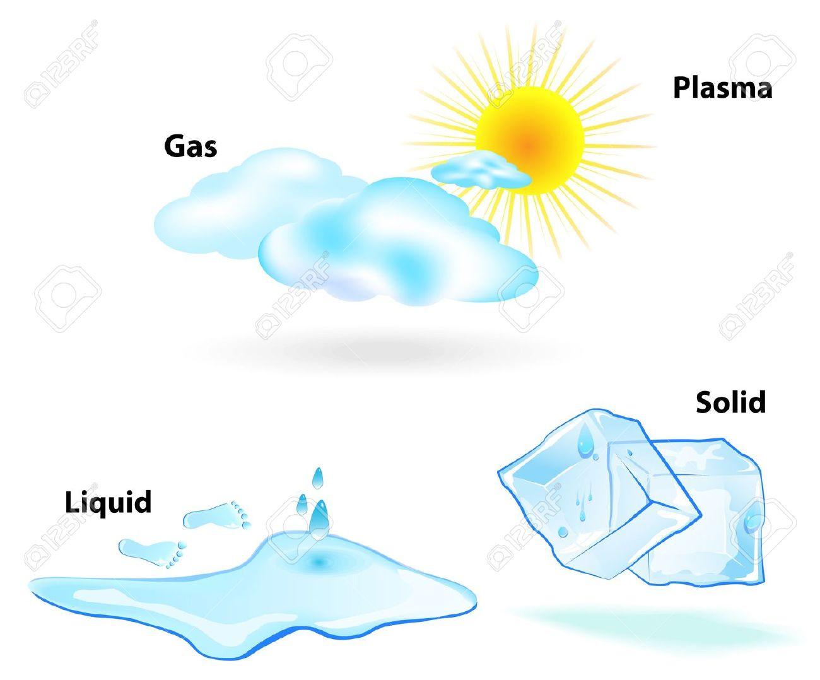
- Es-tu capable de compléter le schéma ci-dessous en précisant les propriétés de chaque état ?
Eau à l’état gazeux dans l’atmosphère
Eau à l’état solide
Eau à l’état liquide
- Lis le document fourni en annexe et explique l’impact du réchauffement climatique sur le cycle de l’eau.

ANNEXE
Extrait de l’exposition de 2010 sur l’eau de Yann Arthus Bertrand
Le cycle de l’eau et les climats se modifient
L’augmentation de la température moyenne globale accroît l’évaporation de l’eau, à certaines latitudes. Cette évolution modifie les précipitations dans de nombreuses régions : le régime des pluies change. Entre 1900 et 2005*, les précipitations ont augmenté dans les parties orientales d’Amérique du Nord et du Sud, en Europe du Nord et en Asie du Nord et Centrale.
En revanche, la zone méditerranéenne, le Sahel, l’Afrique du Sud et certaines parties d’Asie du Sud ont connu une période plus sèche. La couverture de neige tend à se réduire, notamment dans l’hémisphère nord. La circulation des masses d’air est perturbée par le réchauffement global, ce qui modifie le régime des vents et le climat à l’échelle de régions entières. La majorité des modèles climatologiques conclut que la pluviométrie va augmenter aux hautes latitudes tempérées et diminuer dans les contrées tropicales de l’hémisphère nord. Le dérèglement des saisons et le déplacement des masses d’air pourraient, à long terme, accroître le nombre d’évènements climatiques extrêmes. Ainsi, des canicules analogues à celles de 2003 en France pourraient devenir beaucoup plus fréquentes.
* études compilées par le GIEC
Extrait du fascicule de l’ADEME « Le changement climatique : comprendre ses causes et ses conséquences pour mieux réagir » Edition mai 2015
Pour aller plus loin …

COMPETENCES DU SOCLE COMMUN | Niveau validé
COMPETENCES DU SOCLE COMMUN | A | B | C | D
APP : Extraire l’information utile
VAL : Faire preuve d’esprit critique

Condenser l’eau atmosphérique
Certaines régions bien que très arides sont baignées par d'épais brouillards dont le taux d'humidité est voisin de 100%. Des centres de recherche ont donc mis au point des technologies qui permettent de récupérer l'eau condensée.
Dans les années 90, au Chili, un village isolé et non approvisionné en eau a participé à un projet innovant visant à condenser les brouillards recouvrant les montagnes alentours pour s'alimenter en eau. De grands filets installés sur les flancs permettaient de condenser la vapeur d'eau. Les gouttelettes s'écoulaient à leur pied et étaient canalisées vers le village. Chungungo recevait ainsi 15.000 litres d'eau par jour en moyenne. Abandonnés 10 ans après par manque d'entretien, ces filets ont depuis inspiré de nombreux villages. Développée par l'association Fogquest, l'expérience a été renouvelée au Népal, au Guatemala ou encore en Ethiopie. /…/
Les recherches visent à déterminer notamment le meilleur angle pour le support de condensation : un compromis entre une surface horizontale qui permet un refroidissement radiatif maximum, et une position verticale qui augmente la récupération d'eau par gravité. Le revêtement de surface est également un point clef puisqu'il doit permettre de condenser et collecter le maximum d'eau. Les équipes scientifiques cherchent par ailleurs à estimer la qualité chimique de l'eau. "Les mesures ont montré que l'eau était peu minéralisée et potable et mis en évidence le rôle important joué par la rosée pour transformer la nuit les dérivés nitrés (NOx) en nitrites", expliquent les chercheurs. Enfin, le vent jouant un grand rôle sur la température ambiante au niveau de la surface, les recherches doivent permettre de diminuer le réchauffement par le vent ambiant. Une simulation numérique 3D a été mise au point ; elle permet d'évaluer le refroidissement d'une structure et son efficacité de condensation en fonction d'un vent atmosphérique imposé.
Extrait de la revue « Environnement & Technique n°316 »
- Par abus de langage, quel nom donne-t-on au changement d’état évoqué dans ce texte ? Quel est le nom scientifique de ce changement d’état ?
- Résume en quelques lignes le contenu de cet article.
Tu en feras ensuite une petite restitution orale au groupe classe.

EPI « Transition écologique et dévéloppement durable » SEANCE 2

1) l’exemple de Las Vegas : extrait vidéo la terre vue du ciel, Y. Arthus-Bertrand
a- Je situe : continent : ....................................... pays : ....................................
Où dans le pays : .......................................... climat : .................................
b- Quelle est la consommation en eau de Las Vegas ?
Pour quelle activité principalement ?
c- Où s’approvisionne la ville ?
Qui utilise cette ressource ?
d- Quel est le problème actuel ?
e- Où la ville veut-elle alors chercher l’eau ?
Par quel moyen ?
f- Complète le tableau :
De l’eau pour qui ? | De l’eau pour quoi faire ?

2) photographies projetées :
a- Localise et situe chacune des photographies

b- Que font les habitants sur la 1e photographie ?

c- A quoi sert l’eau dans la 2e photographie ?

d- Que peux-tu en conclure sur l’accès à l’eau dans ces 2 pays et dans le monde ?

3) Extrait vidéo l’eau, enjeu mondial, Gulliver + cartes p 300
a- Complète le tableau ci-dessous :
 | Eau en abondance | Eau rare | Eau courante et potable
Noms de pays
Noms de continent
b- Quelle est la conséquence d’une mauvaise qualité de l’eau bue ?
Quelles solutions existent pour améliorer sa qualité ?

c- A quoi sert la majorité de l’eau consommée dans le monde ?

4) texte projeté : a- Quels sont les 3 différents accès à l’eau dans les villes pauvres ?
-
-
-
b- Avec l’absence d’un réseau de distribution d’eau, qui paie son eau le plus cher ?

5) Carte 2 p 300 et 1a p 280 : Quels habitants ont principalement accès à l’eau potable dans le monde ? Pourquoi ?

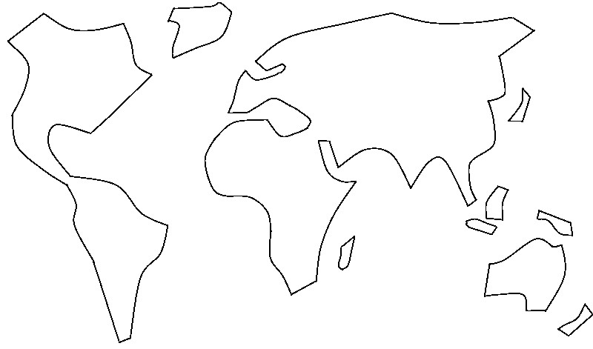

COMPETENCES DU SOCLE COMMUN | Niveau validé
COMPETENCES DU SOCLE COMMUN | A | B | C | D
APP : Extraire l’information utile
ANA : Proposer un protocole
REA : Manipuler et calculer
VAL : Interpréter des résultats et faire preuve d’esprit critique
COM : Présenter la démarche

EPI « Transition écologique et dévéloppement durable » SEANCE 3

PREMIERE PARTIE : Quelle est la solubilité du sel dans l’eau à température ambiante ?
L'eau de mer contient, à nos latitudes, environ 35 g de sel par litre. On peut cependant dissoudre beaucoup plus de sel dans de l'eau à température ambiante.
Détermine la valeur de solubilité* du sel dans de l’eau à température ambiante.
*La solubilité est la quantité maximale de soluté que l’on peut dissoudre à une température déterminée dans une quantité de solvant déterminée. Elle se mesure en gramme de soluté par litre de solution (g/L).
Pour les experts
Comment pourriez-vous montrer que cette valeur de solubilité dépend de la température ?

DEUXIEME PARTIE : Comment dessaler l’eau de mer ?
http://fresques.ina.fr/jalons/fiche-media/InaEdu05227/l-usine-de-dessalement-de-l-eau-de-mer-de-barcelone.html
https://www.youtube.com/watch?v=HLj0nXEWUs0
- Quelles sont les étapes pour dessaler l’eau de mer et la rendre potable ?
- A l’issue de l’étape de dessalement, l’eau est-elle propre à la consommation ? Pourquoi ?
- Localise sur la carte les zones d’implantation d’usines de dessalement de l’eau de mer.
- Quels problèmes environnementaux présentent ces usines de dessalement ?
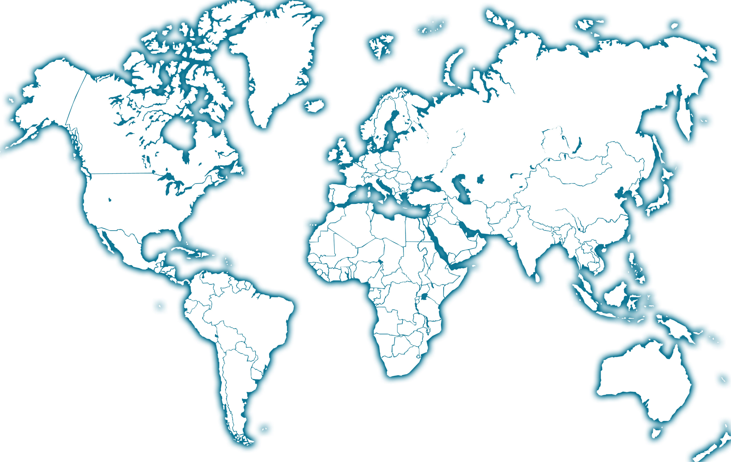
Recherche une expérience à réaliser en classe qui nous permettrait de dessaler l’eau de mer et de récupérer l’eau douce (manuels, site météo France jeunesse …).

EPI « Transition écologique et dévéloppement durable » SEANCE 4

1) Comment en est-on arrivé là ?
* Comment l’eau arrive-t-elle dans cette mer ?

* Pourquoi la mer a-t-elle diminué ?

2) Quelles en sont les conséquences ?
* sur l’environnement ?

* sur l’économie ?

* sur la population ?

3) Quelles solutions ?

……………………………………………………………………………………………………………………………………………………………………………………………………………………………………

……………………………………………………………………………………………………………………………………………………………………………………………………………………………………………………………………………………………………………………………………………………………………………………
…………………………………………………………………………………………………………………………………………………………………………………………………………………………………………………………
Conséquences environnementales :
……………………………………………………………………………………………………………………………………………………………………………………………………………………………………………………………………………………………..
Conséquences économiques :
…………………………………………………………………………………………………………………………………………………
Conséquences sociales :
……………………………………………………………………………………………………………………………………………………………………………………………………………………………..
Des solutions :
………………………………………………………………………………………………………………………………………………………………………………………………………………………………………………………………………………………………………………………………………………………………………………………………………………………………………………………………………………………………………………………………………………………………………………………………………

EPI « Transition écologique et dévéloppement durable » Introduction SEANCE 5 et SEANCE 6

LES DIFFERENTES SOURCES DE POLLUTION DE L’EAU
Sources de pollution de l’eau | Conséquences | Solutions

COMPETENCES DU SOCLE COMMUN | Niveau validé
COMPETENCES DU SOCLE COMMUN | A | B | C | D
APP : Reformuler le problème posé et identifier les informations utiles
ANA : Proposer une démarche de résolution
REA : Calculer, convertir des unités
VAL : Interpréter des résultats et répondre au problème posé
COM : Décrire la démarche avec le vocabulaire scientifique
ATT : S’impliquer dans le travail demandé

EPI « Transition écologique et dévéloppement durable » SEANCE 5

PREMIERE PARTIE Résolution de problème (Explorateurs)
La pollution chimique, ses impacts environnementaux, économiques et sociaux.
Un bateau transportant 11 300 tonnes d’une substance chimique fait naufrage aux abords d’un port de pêche. Les deux tiers de sa cargaison estimée à 6 000 m³ se répandent dans la mer. Les vents entraînent les nappes à grande vitesse vers les côtes.
Recenser les impacts possibles d’un tel naufrage sur l’environnement, sur l’économie de la région et sur la santé de ses habitants.
Questions préliminaires :
- Identifier la substance chimique transportée par le bateau.
- Comment se comporte-t-elle dans l’eau ?
Aide : 1 tonne = 1 000 000 g et 1 m³ = 1 000 000 cm³
Ils calculent la masse volumique à partir de la masse de la substance chimique et du volume qu’elle occupe

Document 1 Exemples d’atteintes économiques dues à une pollution chimique marine
Adresse de l’image support : http://www.pollution-chimique.com/medias/images/contenu/impacts/atteintes-eco.jpg

COMPETENCES DU SOCLE COMMUN | Niveau validé
COMPETENCES DU SOCLE COMMUN | A | B | C | D
APP : Reformuler le problème posé et identifier les informations utiles
ANA : Proposer une démarche de résolution
REA : Calculer, convertir des unités
VAL : Interpréter des résultats et répondre au problème posé
COM : Décrire la démarche avec le vocabulaire scientifique
ATT : S’impliquer dans le travail demandé

PREMIERE PARTIE Résolution de problème (Savants)
La pollution chimique, ses impacts environnementaux, économiques et sociaux.
Un bateau transportant 11 300 tonnes d’une substance chimique fait naufrage aux abords d’un port de pêche. Les deux tiers de sa cargaison estimée à 6 000 m³ se répandent dans la mer. Les vents entraînent les nappes à grande vitesse vers les côtes.
Après avoir identifié la substance chimique qui s’est répandue dans la mer, recenser les impacts possibles d’un tel naufrage sur l’environnement, sur l’économie de la région et sur la santé de ses habitants.

Document 1 Exemples d’atteintes économiques dues à une pollution chimique marine
Adresse de l’image support : http://www.pollution-chimique.com/medias/images/contenu/impacts/atteintes-eco.jpg

COMPETENCES DU SOCLE COMMUN | Niveau validé
COMPETENCES DU SOCLE COMMUN | A | B | C | D
APP : Reformuler le problème posé et identifier les informations utiles
ANA : Proposer une démarche de résolution
REA : Calculer, convertir des unités
VAL : Interpréter des résultats et répondre au problème posé
COM : Décrire la démarche avec le vocabulaire scientifique
ATT : S’impliquer dans le travail demandé

PREMIERE PARTIE Résolution de problème (Experts)
La pollution chimique, ses impacts environnementaux, économiques et sociaux.
Un bateau transportant 11 300 tonnes d’une substance chimique fait naufrage aux abords d’un port de pêche. Les deux tiers de sa cargaison estimée à 6 000 m³ se répandent dans la mer. Les vents entraînent les nappes à grande vitesse vers les côtes.
Recenser les impacts possibles d’un tel naufrage sur l’environnement, sur l’économie de la région et sur la santé de ses habitants.
Quelles interventions sont mises en place lors d’un tel accident ?
Documents 1 à 6 et site http://www.pollution-chimique.com/fr/lutte-antipollution/cargaison-vrac-deversee.php

Document 1 Exemples d’atteintes économiques dues à une pollution chimique marine
Adresse de l’image support : http://www.pollution-chimique.com/medias/images/contenu/impacts/atteintes-eco.jpg

Document 2 Comportement de quelques substances déversées en mer

Extrait d’un dossier pédagogique « Mieux comprendre les pollutions chimiques marines » Cèdre mars 2012
Adresse de l’image : http://www.pollution-chimique.com/medias/images/contenu/sources-pollution/schema-comportement.png

Document 3 Animaux impactés en fonction du comportement des produits chimiques
Extrait d’un dossier pédagogique « Mieux comprendre les pollutions chimiques marines » Cèdre mars 2012
Adresse de l’image : http://www.pollution-chimique.com/medias/images/contenu/impacts/communaute-impacte.png
Les produits chimiques peuvent provoquer la mort de certains organismes ou la diminution de leurs capacités (respiration, reproduction, alimentation). Ils peuvent également altérer la chair des animaux propres à la consommation. Certains produits chimiques acides endommagent les squelettes des organismes marins comme les coraux, les moules ou les huitres.

Document 4 La toxicité de certains produits chimiques
Les produits chimiques peuvent avoir des effets néfastes sur notre peau, nos muqueuses, nos voies digestives et nos voies respiratoires.

Extrait d’un dossier pédagogique « Mieux comprendre les pollutions chimiques marines » Cèdre mars 2012
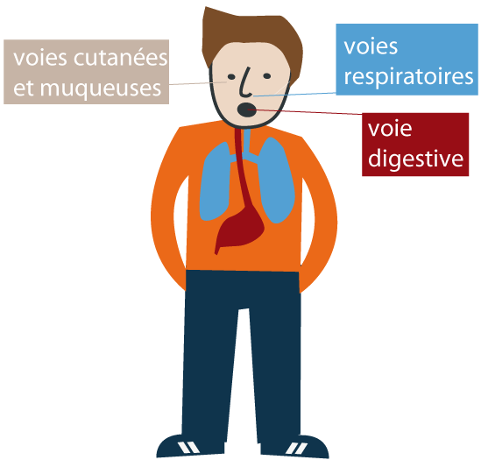
Voici les pictogrammes de certains d’entre eux.
BENZENE | 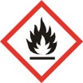 | - Liquide et vapeurs très inflammables  - Susceptible de provoquer le cancer  - Peut induire des anomalies génétiques  - Peut être mortel en cas d’ingestion  - Provoque une irritation de la peau et des yeux
XYLENE |  | - Liquide et vapeurs très inflammables  - Nocif par inhalation  - Provoque une irritation de la peau et des yeux
METHANE |  | - Liquide et vapeurs très inflammables
ACIDE PHOSPHORIQUE | 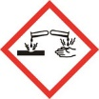 | - Provoque des brûlures de la peau  - Provoque des lésions oculaires graves
SOUFRE |  | - Vapeurs très inflammables.

Document 5 Quelques masses volumiques
Substance | ACIDE PHOSPHORIQUE  (à 20°C) | BENZENE  (à 20°C) | METHANE liquéfié (à -161°C) | SOUFRE  (à 20°C) | XYLENE  (à 20°C)
Masse volumique (en g/cm³) | 1,84 | 0,88 | 0,42 | 2,07 | 0,86

Document 6 La masse volumique
La masse volumique d'une substance est la masse d'une unité de volume de cette substance.
On la calcule par la relation : masse volumique = (avec m : masse en g et V : volume en cm³)

COMPETENCES DU SOCLE COMMUN | Niveau validé
COMPETENCES DU SOCLE COMMUN | A | B | C | D
APP : Reformuler le problème posé et identifier les informations utiles
ANA : Proposer un protocole
REA : Réaliser le protocole. Manipuler
VAL : Répondre au problème posé
COM : Décrire la démarche avec le vocabulaire scientifique
ATT : S’impliquer dans le travail demandé

EPI « Transition écologique et dévéloppement durable » SEANCE 6

TACHE COMPLEXE
Dans de nombreuses régions de France, l’eau du robinet est prélevée dans le milieu naturel (eau souterraine, rivière, fleuve, etc.), puis subit différents traitements avant d’être distribuée aux habitants.
Vous disposez d’un échantillon de ce mélange récupéré à la sortie des égouts.
Comment pouvez-vous obtenir une solution limpide à partir de ce mélange ?
A votre disposition :
- les documents 1 et 2
- un bécher contenant l’eau boueuse
- la verrerie utilisée en chimie.
Pour aller plus loin …
La solution ainsi récupérée n’est pas potable.
Observez l’animation et la vidéo puis résumez les étapes permettant de rendre cette solution potable c’est-à-dire propre à la consommation.
http://physiquecollege.free.fr/physique_chimie_college_lycee/cinquieme/chimie/traitement_eau.htm
https://www.youtube.com/watch?v=XDjkw7gaOgw&feature=youtu.be

Document 1 Comment séparer deux liquides non miscibles ?
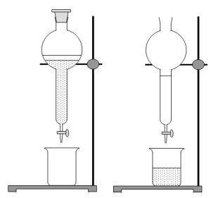
On peut séparer plusieurs liquides non miscibles par décantation. On utilise pour cela une ampoule à décanter.
Comment utiliser une ampoule à décanter ?
- Placer l’ampoule à décanter sur son support, robinet fermé.
- Disposer un bécher sous l’ampoule.
- Verser le mélange des deux liquides non miscibles dans l’ampoule à décanter.
- Attendre la décantation des deux liquides dans l’ampoule.
- Quand la décantation est terminée, ouvrir le robinet pour récupérer le liquide au-dessous.

Document 2 Comment séparer le solide du liquide dans un mélange hétérogène ?
Technique n°1 :
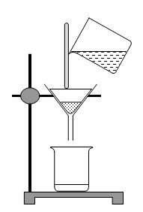
On peut séparer des solides en suspension dans un liquide par décantation.
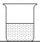

- Placer le mélange hétérogène dans un bécher.
Repos
- Attendre que les particules solides se déposent au fond du bécher.
Technique n°2 :
On peut séparer des solides en suspension dans un liquide par filtration.
- Placer un filtre dans un entonnoir.
- Placer l’entonnoir au-dessus d’un bécher.
- Faire couler le mélange à filtrer dans le filtre, le long d’une baguette en verre.

EVALUATION PRODUCTION FINALE
Grille réalisée par les professeurs et remise à l’élève au moment du débriefing.
Nom et prénom : Classe : | Coef | Niveau validé
Nom et prénom : Classe : | Coef | A | B | C | D
Domaine 1 : L'élève sait extraire les informations des documents. | 1
Domaine 1 : L'élève communique à l'oral de façon claire et organisée.  Il écoute et prend en compte ses interlocuteurs. | 1
Domaine 1 : L'élève sait présenter à l’aide d’un support numérique | 1
Domaine 2 : L'élève est capable d’organiser son travail personnel.  Il se constitue des outils personnels (notes, brouillons …) | 1
Domaine 2 : L'élève travaille en équipe, partage des tâches. | 1
Domaine 2 : Il sait utiliser de façon réfléchie des outils de recherche. | 1
Domaine 3 : L'élève fait preuve d’esprit critique.  Il justifie ses propos et argumente au cours du débat | 2
Note sur 20
Commentaire :

TUNISIE | Sait extraire les informations des documents | Organise son travail personnel et se créer des outils (notes…) | Travaille en équipe et partage des tâches | Sait utiliser de façon réfléchie des outils de recherche | Communique clairement et prend en compte ses interlocuteurs | Sait présenter à l’aide d’un outil numérique | Justifie ses propos et argumente
Groupe 1 : l’Etat
………………………………………..
………………………………………..
Groupe 2 : les habitants
………………………………………..
………………………………………..
Groupe 3 : les agriculteurs
………………………………………..
………………………………………..
Groupe 4 : les professionnels du tourisme
………………………………………..
………………………………………..
Groupe 5 : les scientifiques
………………………………………..
………………………………………..
Groupe 6 : les écologistes
………………………………………..
………………………………………..

● A évaluer au cours de la préparation de la production finale et de la visite de la station d’épuration
● A évaluer lors de la production finale (jeu de rôle)

AUSTRALIE | Sait extraire les informations des documents | Organise son travail personnel et se créer des outils (notes…) | Travaille en équipe et partage des tâches | Sait utiliser de façon réfléchie des outils de recherche | Communique clairement et prend en compte ses interlocuteurs | Sait présenter à l’aide d’un outil numérique | Justifie ses propos et argumente
Groupe 1 : l’Etat
………………………………………..
………………………………………..
Groupe 1BIS : l’Etat (lois)
………………………………………..
………………………………………..
Groupe 2 : les habitants
………………………………………..
………………………………………..
Groupe 3 : les agriculteurs
………………………………………..
………………………………………..
Groupe 4 : les scientifiques
………………………………………..
………………………………………..
Groupe 5 : les écologistes
………………………………………..
………………………………………..

● A évaluer au cours de la préparation de la production finale et de la visite de la station d’épuration
● A évaluer lors de la production finale (jeu de rôle)

